Муниципальное бюджетное общеобразовательное учреждение
«Средняя общеобразовательная школа №14»
(Новый образовательный центр)

Ученица 8 класса
МБОУ «СОШ №14»
Павлова Вероника

Руководитель –
учитель технологии
Шульгина Р.А.

Губаха, 2015
СОДЕРЖАНИЕ.

- Обоснование выбора темы проекта
- Биоинформационная медицина
- Медь в организме
- Одежда с медной нитью
- Медная одежда
- Лечебный пояс из шерсти и медной нити
- Исследовательская работа. Мериносовая шерсть. Факты и подробности.
- Мерино, мериносовая шерсть – просто шерсть или что-то новое?
- Использованные материалы
- Реклама
- Вывод и рекомендации

ОБОСНОВАНИЕ.

Выбирая тему для проекта, мне хотелось показать что-то интересное, но в то же время полезное и необычное. В обычной жизни нам не часто приходится иметь дело с медью, но некоторые даже не подозревают о ее лечебных свойствах.
О целебных свойствах меди люди узнали уже очень давно. Рецепты различных «медных лекарств» были в арсенале врачей всего мира. В древней Индии ею лечили заболевания кожи и глаз. В Древней Греции медь применяли для излечения глухоты и при воспалении миндалин. Врачи Древнего Востока лечили переломы костей порошком красной меди, которая принималась внутрь и запивалась водой или молоком. В России также издавна пользовались для лечения медью. Ею лечили радикулиты, полиартриты, ушибы и переломы костей, эпилепсию и многие другие болезни, даже холеру. И не напрасно. Было замечено, что в страшные холерные годы рабочие меднолитейных заводов, а также жившие недалеко от складов с медью холерой не болели. Бурлаки на Волге, чтобы не заболеть холерой, подкладывали под пятки медные пятаки и носили кресты медные.
В нынешнее время люди стали чаще болеть из-за загрязнения воздуха, прочие внешние факторы становятся причиной возникновения боли в суставах и мышцах, поэтому для обезболивающего эффекта мы решили попробовать применить медь, а именно медные нити, в одежде. Если носить одежду, которая сшита медными нитями, можно начать чувствовать себя лучше при каких-либо заболеваниях или просто для поддержания здоровья.

Сегодня мы потребляем много различных лечебных препаратов и таблеток. Мы много тратим денег на наше лечение и даже не задумываемся, что есть на много лучший способ лечения и профилактики и при первой же боли не обращаться к врачам. Я хочу вам рассказать о медных нитях, как они влияют на организм и как их использовать. Медная нить используется как в одежде, так и в лечебных поясах, изготовленный из льняной ткани,с шерстяной прокладкой и прошит медными нитями. Это уникальное открытие в области здравоохранения. При возникновении различных болей в области позвоночника, лечебный пояс с медными нитями воздействуют на нее и в скором времени боль проходит. Почти каждая девушка ежемесячно испытывает менструальные боли. А если в этот период надеть лечебный пояс, то тогда не придется принимать лишний раз таблеток. Поэтому одежду с медными нитями нужно носить на работу, на учебу, заниматься спортом. А лечебный пояс позволяют применять противоревматические, противовоспалительные, противоязвенные и противосудорожные свойства меди. Научно доказана необходимость меди для нормального обмена веществ: она обладает противовоспалительным, противоязвенным, противосудорожным, антиканцерогенным действием, способствует насыщению клеток кислородом, участвует в энергетическом обмене; благотворно влияет на состояние кожных покровов; оказывает положительное действие при сосудистой патологии и сахарном диабете.

БИОИНФОРМАЦИОННАЯ МЕДИЦИНА.

Так уж сложилось, что обычная терапия, то есть лечение той или иной болезни, осуществляется за счет внешних факторов: различных процедур, таблеток и т.д. Однако научные открытия конца ХХ века позволяют утверждать, что подобное целенаправленное воздействие на человеческий организм, далеко не так эффективно, как взаимодействие с ним на уровне биологической информации. Каждое живое существо, то есть любая биосистема, способно получать такую информацию из окружающей среды в виде определенных сигналов, связанных с процессом жизнедеятельности других живых существ, вплоть до самых мельчайших бактерий. Изучением возможностей практического применения этого открытия занимается БИОИНФОРМАЦИОННАЯ МЕДИЦИНА. Это новое направление в науке включает гомеопатию, электроакупунктурную диагностику, электроимпульсивную терапию. Точные знания о функционировании биосистем позволили ученым заново открыть возможности металлов и их роль в метаболических процессах. Существующие методы и методики реализуют принципы регуляторной медицины и направлены на оптимизацию функций организма при той или иной патологии. Лечение происходит за счет собственных ресурсов организма, как пластических, так и функциональных.
Медь. Что же нового добавила биоинформационная медицина в историю одежды? На первый взгляд, сущие пустяки - МЕДЬ. Поскольку медь является одним из важнейших участников процесса обмена веществ и входит в состав практически всех органов и тканей живого организма, она привлекла особое внимание биомедицины.
Ведущие лаборатории Ирландии и Франции, учитывая новейшие открытия в изучении полезных свойств меди, разработала состав, который при соприкосновении с кожей способствует активизации процессов жизнедеятельности человека. Этим составом обработали нити, которые были использованы для пошива одежды. Потом знаменитые французские Кутюрье создали модель джинсов с «медным поясом», усиленными медью карманами и гульфиком, медными пуговицами и клепками.

МЕДЬ В ОРГАНИЗМЕ.

Медь – один из важнейших микроэлементов, в котором нуждаются все ткани человеческого организма. В каждой ткани количество меди находится в определенном соотношении с характером метаболических процессов, для которых она необходима. Интересно, что мозг и сердце содержат меди больше, чем все другие ткани, за исключением печени, которая является главным органом ее накопления. Соединения меди поступают из печени в кровь для удовлетворения нормальных потребностей клеток организма. Известно, что большие количества меди высвобождаются в ответ на инфекции, воспаления, опухоли. Подобная реакция может выражаться в двух- или трехкратном увеличении в кровт концентрацией комплексов меди, что отражает возросшую физиологическую потребность организма.
Издревле человек использовал медь как средство от многих недугов. Например, медный браслет, надетый на руку, приносил своему владельцу удачу и здоровье; войны, носившие медные доспехи, быстрее справлялись с усталостью, их раны меньше гноились и быстрее заживали. Была подмечена и широко использовалась в Древнем мире способность меди положительно влиять на «мужскую силу». И, конечно, всем известен бабушкин совет: «набил шишку – приложи пятак». Теперь и гомеопаты рекомендуют использовать медь при различных заболеваниях, например: при насморке следует приложить ее к переносице, при гайморите – к переносице и на лоб, при радикулите – на больное место и т.д.
Исследования полезных свойств меди еще не закончены, но уже сейчас можно говорить о ее великолепных противовоспалительных и противоязвенных свойствах. Комплексы меди обладают противосудорожными, антиканцерогенными, антидиабетическими действиями. Доказана ее способность нейтрализовать разрушительное действие свободных радикалов, повышать насыщение клеток кислородом, защищать хрящи суставных поверхностей. Медь обеспечивает прочность костных тканей, влияя на внутри- и межмолекулярные связи; регулирует перераспределяет энергию при физических нагрузках. Таким образом, использование «медных нитей» в одежде можно смело назвать новым этапом в истории моды.

Анализ предстоящей деятельности

История, исследование
Оборудование
Лечебный пояс
Охрана труда
Чертежи, схемы
Экологическое обоснование
Экономическое обоснование
Реклама
Материалы
себестоимость
Технология изготовления

Спектр идей.
Я рассмотрела несколько моделей лечебного пояса

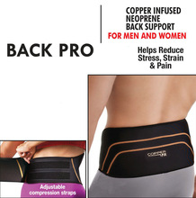
Вариант№1

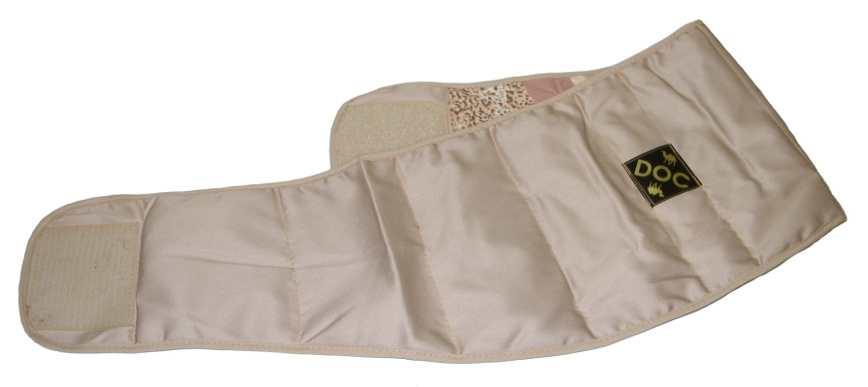
Вариант№2

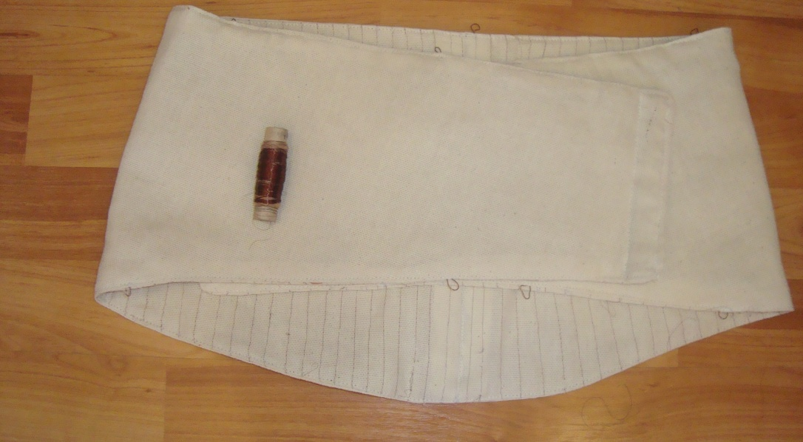
Вариант№3 , мой выбор.

Я выбрала модель №3.

Последовательность изготовления лечебного пояса.

 | Последовательность работы | Технические условия | Инструменты  оборудование
1 | Разработка эскиза |  | Линейка, карандаш
2 | Подготовка ткани к раскрою | 1. Определить лицевую сторону.  2. Определить направление долевой нити  3. Сложить ткань лицевой стороной внутрь по долевой нити и выровнять срезы ткани.
3 | Подготовка выкройки пояса. | Чертеж выкройки пояса в масштабе. | Линейка, карандаш
4 | Раскрой лечебного пояса (верхняя - основная деталь и нижняя деталь пояса) | Припуски на швы 1,0 см | Ножницы, иголки
5 | Раскрой шерстяной прокладки | По лекалам верхней детали пояса | Ножницы,  Иголки, мелок
4 | Сметать ручными стежками нижнюю деталь пояса с шерстяной подкладкой | Сметочный стежок 0.3-0.5 см | Иголки ручные
5 | Соединить нижнюю деталь пояса с шерстяной прокладкой |  | Швейная машина
6 | Прокладываем строчки медными нитями. Выстегиваем. | На расстоянии 1.0 см между строчками | Швейная машина, иглы нитки
7 | Обтачать верхнюю часть пояса с нижней деталью с изнаночной стороны, оставляя 5 см не прошитым. Вывернуть на лицевую сторону. | 1.0 см с последующим выворачивание на «лицо»
8 | Обработать застежку пояса липучкой. | По краю застежки пояса | Швейная машина
9 | Проложить отделочную строчку на поясе | 0,1-0.2 см

Медная одежда
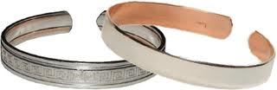
С открытием лечебных свойств меди ее стали активно использовать в производстве одежды. Ведущие в этой области специалисты Ирландии и Франции разработали уникальный состав, который, соприкасаясь с кожей, способствует активизации жизнедеятельности организма человека. Этим составом обрабатывались нити, которые использовались для пошива одежды.
Медные нити в одежде позволяют применять противоревматические, противовоспалительные, противоязвенные и противосудорожные свойства меди. Разработчики такой одежды уверены, что время обычной одежды прошло. Сейчас люди нуждаются в одежде, которая бы заботилась об их здоровье. Медные нити добавляют в джинсы в районе малого таза, где находятся органы, отвечающие за пищеварительную, выделительную, половую и опорно-двигательную функции. В воротники и манжеты рубашек вставляются медные нити, которые воздействуют на биологически активные точки, отвечающие за работу сердечнососудистой и дыхательной систем.
Считается, что одежда с добавлением медных нитей укрепляет ваш иммунитет, делает организм стойким к различным инфекциям, защищает от неблагоприятных магнитных и энергетических влияний, снимает стресс и улучшает кровообращение. Поэтому носите одежду с медными нитями — и будьте здоровы!

ЛЕЧЕБНЫЙ ПОЯС ИЗ ШЕРСТИ И МЕДНОЙ НИТИ.

Высокая эффективность пояса из шерсти с медными нитями достигается благодаря сочетанию трех уникальных компонентов: шерсти, меди и льна. Пояс состоит полностью из натуральных материалов, без добавления синтетики. Он не аллергичен и, кроме того, очень удобен в носке. За счет того, что пояс очень тонкий, его можно носить под любую одежду круглые сутки. Даже во время сна можно продолжать ощущать на себе его благотворное действие.

Общее назначение пояса:
Он может использоваться как в качестве оздоравливающего средства, так и для профилактики; но и в качестве вспомогательного средства при лечении некоторых заболеваний, например, остеохондроза, острого и хронического радикулита, ревматизма, люмбалгии, люмбоишиалгии, миозитах любой этиологии, а также болезней мочеполовой системы.

Пояс:
- оказывает положительное лечебное действие при пояснично-крестцовом радикулите
- ускоряет снятие болевого и мышечно-тонического синдрома
- рекомендуется при неврологических проявлениях остеохондроза позвоночника, люмбалгии, люмбоишиалгии, начальных этапах формирования радикуло-ишемического, радикулокомпрессионного, радикулоиритативного синдромов, миозитах любой этиологии
- полезен в лечении миофасциальных и фибромиалгических синдромов
- оказывает положительный лечебный эффект при обострении хронического пиелонефрита
- ускоряет нормализацию выделительной функции
- рекомендуется при заболеваниях почек, сопровождающихся воспалительными процессами
- вызывает субъективное ощущение тепла в области поясницы, улучшение самочувствия
- благодаря выраженному согревающему эффекту улучшает микроциркуляцию в пораженных очагах, улучшает венозный отток, уменьшает отек тканей, снимает мышечный и вазогенный спазм
- способствует снятию болевых ощущений

Назначение шерсти:

Целительные свойства шерсти известны давно. Народная медицина издавна рекомендовала различные процедуры, оказывающие тепловое воздействие, для профилактики и лечения многих заболеваний, в том числе, заболеваний периферической нервной системы. Для таких целей как нельзя лучше подходит шерсть и лен. Она защищает не только от переохлаждения в холодное время, но и от перенагревания в жару.
Мериносовая шерсть более чем в два раза легче овечьей шерсти и, кроме того, намного прочнее. Шерсть защищает не только от переохлаждения в холодное время, но и от перенагревания в жару. Благодаря этим свойствам для изготовления оздоровительной одежды шерсть считается самым подходящим материалом.

Назначение медных нитей:
Научно доказана необходимость меди для нормального обмена веществ: она обладает противовоспалительным, противоязвенным, противосудорожным, антиканцерогенным действием, способствует насыщению клеток кислородом, участвует в энергетическом обмене; благотворно влияет на состояние кожных покровов; оказывает положительное действие при сосудистой патологии и сахарном диабете.
Медные нити в поясе позволили использовать способность меди улучшать функциональное состояние кожных покровов и задействовать ее противовоспалительное и противоревматическое свойство. Медные нити в поясе создают своеобразный "медный корсет" вокруг органов малого таза, отвечающих за пищеварение, детоксикацию и выделение, половую и опорно-двигательную функции. Этот корсет активирует и стимулирует работу всех систем организма, помогает устранить негативное влияние сторонних био- и электромагнитных полей.

Пояс предназначен для улучшения общего состояния человеческого организма:
- повышения жизненного тонуса,
- увеличения работоспособности.

ИССЛЕДОВАТЕЛЬСКАЯ РАБОТА.
МЕРИНОСОВА ШЕРСТЬ. ФАКТЫ И ПОДРОБНОСТИ.

Сегодня я расскажу вам о лучшей тонкорунной шерсти, существующей в мире, и о чудесных овцах - мериносах, которые ее производят. Мериносы родом из Испании, где в течение многих веков велась кропотливая селекционная работа по улучшению качества их руна. В конце 18 в. первых овец из Испании переселили на вновь осваиваемые территории - в Австралию и Новую Зеландию.

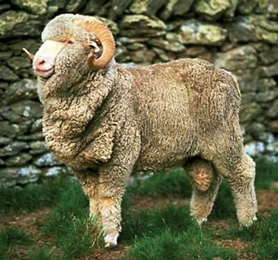

Мериносы родом из Испании, где в течение многих веков велась кропотливая селекционная работа по улучшению качества их руна. В конце 18 в. первых овец из Испании переселили на вновь осваиваемые территории - в Австралию и Новую Зеландию. Наступила новая эра в эволюции этой замечательной породы.
Спустя два века количество мериносов достигло рекордной цифры: сегодня только в Австралии 70000 овцеводов разводят 155 миллионов овец!
Австралийцы и новозеландцы буквально помешаны на овцах. Это их национальная гордость, главная статья дохода в экономике, любимая забава. Даже самый популярный вид спорта в этих странах – стрижка овец!

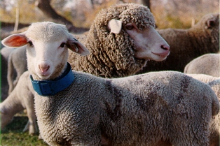
Особым шиком считается стрижка с одного захода или на скорость с завязанными глазами. Животное при этом ни в коем случае не должно пострадать. Машинная стрижка намного продуктивнее ножниц. Мериносы - настоящие чемпионы в количестве производимой шерсти. Один баран дает до 15 кг шерстяного волокна в год, что соответствует нити длиной в 8000 км! Другие породы овец способны отрастить за год не более 6-7 кг руна.

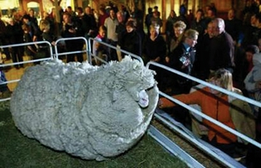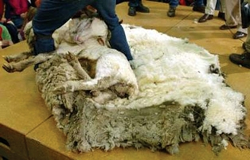

По национальному телевидению в прямом эфире транслировался удивительный репортаж. В течение 20 минут вся страна с замиранием сердца наблюдала, как стригут весьма необычную овцу. Результат – 27 кг шерсти с длиной волокна 38 см! Или 20 мужских костюмов большого размера!
Обладатель этой пышной шубы - барашек-меринос по имени Шрек, названный так в честь героя известного мультика, который отбился от стада и прятался в высокогорной пещере (1500 м над уровнем моря) в течение 6 лет!
В один прекрасный день Шреку надоело уединение, и на свет божий явилось «неизвестное библейское создание», меньше всего напоминавшее овцу. Корреспонденты отреагировали мгновенно, и вскоре весь мир увидел уникальное шоу. Стрижка пошла Шреку на пользу - барашек изрядно похудел и помолодел.
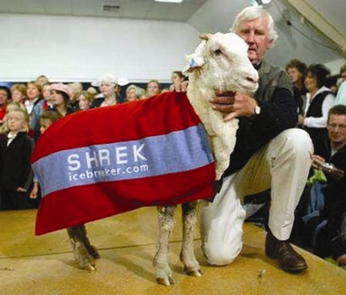
И все же главное достоинство мериносов – не количество, а качество шерсти. Ее тонина составляет всего 14,5-23 микрон! Для овец грубошерстных пород этот параметр равен 25-35 микрон. Ну и что? - воскликнете вы. - Разве имеет значение разница в тысячные доли миллиметра?! Конечно. Во-первых, тонкую, мягкую, упругую мериносовую шерсть трудно спутать, ее отличит даже новичок. Во-вторых, при тонине более 23 микрон, пряжа уже начинает чесаться и может вызвать аллергию.
Лучшие партии шерсти (14,5-16 микрон) ежегодно выставляются на аукционе «Золотая кипа» - именно из этого сырья впоследствии создаются коллекции элитных тканей для самых взыскательных клиентов. Участники аукциона - знаменитые текстильные фирмы и модные дома: готовы заплатить за удачный лот любые деньги. В 2004 г., например, кипа шерсти весом 98 кг была продана за 420 тыс. $!
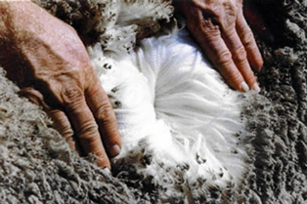
Кроме этого, наиболее ценятся мериносовая шерсть Extrafine (16-17 микрон), что в переводе означает «особенно тонкая» - и Superfine (18-19 микрон) - «очень тонкая». В последнее время ее часто производят по новой технологии - "под крышей". Мериносы больше не предоставлены сами себе: их содержат в проветриваемом помещении, в специальных попонах, за ними внимательно следят, кормят по часам по особой диете. Возни, конечно, много. Зато можно получить руно экстра-класса, которое пользуется особым спросом на мировом рынке.

МЕРИНО, МЕРИНОСОВА ШЕРСТЬ – ПРОСТО ШЕРСТЬ ИЛИ ЧТО-ТО НОВОЕ?

Мерино или мериносовая нить - отличается ли она от обычной шерстяной нити?

Мерино – порода овец, которую разводят в Австралии. Климатические условия Австралии уникальны. Она считается жаркой и солнечной субтропической страной, но в сравнении с другими материками тех же широт Южного полушария там прохладнее, особенно на побережье и в горах. Наличие пустынного и полупустынного климата, а также морского пассатного и средиземноморского – делают Австралию необычной климатической зоной. Все это несомненно влияет и на качество овечьей шерсти.
Мериносовая нить, изготовленная из шерсти австралийских овец породы Мерино, очень тонкая и удивительно прочная. Кроме того, она легкая, практически невесомая, изящная и необычайно теплая. Изделия из стопроцентной мериносовой шерсти высоко гигроскопичные, легкие и очень изящные. Именно прочность и толщина мериносовой пряжи, которая составляет всего десятки микрон, позволяет изготавливать из нее изысканные и комфортные изделия.
Самая тонкая мериносовая нить – так называемая «летняя». Из нее изготавливают наиболее дорогие элитные ткани и трикотажные изделия. “Golden Bale” – или «золотой тюк» - элитная линия такой шерсти, самая мягкая, легкая и пушистая.
На втором месте - очень тонкая мериносовая шерсть – линии “Extra Fine” – или «изящная», экстра тонкая.
Просто тонкая шерсть мериноса – линии “Super Fine” – тончайшая.
Вы не ошибетесь, выбрав изделия из мериносовой шерсти: легкая и комфортная, она согреет в мороз и будет выглядеть элегантно и изысканно.
МАТЕРИАЛЫ.

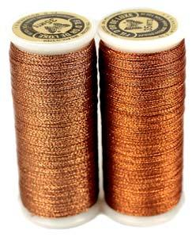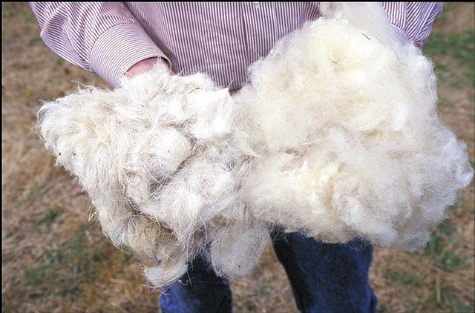
Медные нити Мериносовая шерсть

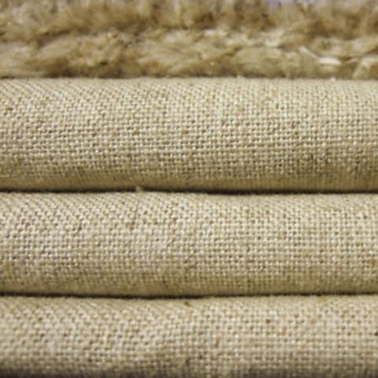

Льняная ткань или хлопчатобумажная ( по возможности)

Экономическое обоснование моего проекта.

Себестоимость изделия рассчитывается для того, чтобы оценить затраты, сравнить с ценой готовых изделий, выяснить, выгодно ли данное изделие для меня.
Пояс для меня обошелся не дорого.
Ткань – 0.5 м х 60.0руб =30.0руб
Шерсть- 120 руб.
Медные нити- 1 бобинка=50.0 руб.
Швейные нитки- 0.5х10=5руб.
Примерно такой пояс можно купить за 9000 рублей. Я сэкономила приличную сумму и мой лечебный пояс не уступает по своим лечебным свойствам фирменным аналогам.

Стоимость материалов.

№ п/п | Наименование используемых материалов | Единица измерения | Цена за единицу измерения, руб. | Расход на изделие в ед. измерения | Затраты, руб.
1 | Ткань | 0,5 м | 60 | 0,5 см | 30
2 | Шерсть | упаковка | 40 | 3 | 120
3 | Медные нити- | Бобина | 50 | 1 | 5 0
5 | Нитки швейные | катушка | 10 | 0.5 | 5
 |  |  |  | ИТОГО | 205
Затраты на электроэнергию.
№ п/п | Наименование затрат | Мощность  оборудования, кВт. | Количество часов работы | Стоимость 1 кВт/час, руб. | Затраты эл.энергии, руб.
1 | Работа на швейной машине | 0,4 | 3 | 3,34 | 4,01
2 | Освещение (эл. лампочка) | 0,1 | 6 | 3,34 | 2,01
3 | Работа с утюгом | 1,5 | 0,5 | 3,34 | 2,51
 |  |  |  | ИТОГО | 8,53
За работу я взяла бы 150 руб.
Полная себестоимость изделия составила сумму, рассчитанную по формуле:
Смат. + Сэл.+Раб.= 205+8,53+150=363,53 руб.
Чтобы рассчитать себестоимость изделия, я брала средние рыночные цены на товары.

Организация рабочего места и техника безопасности

При работе над поясом и в целях сохранения жизни и здоровья я выполняла и соблюдала все необходимые правила техники безопасности и охраны труда.
При выполнении ручных работ.
1.До начала работы: приготовить все необходимые материалы и приспособления; посчитать количество булавок и иголок в игольнице; инструменты и приспособления положить в отдельное для них место.
2. Во время работы: быть внимательным к работе; ножницы класть справа от себя с сомкнутыми лезвиями; передавать ножницы только с сомкнутыми лезвиями и кольцами вперед.
3. По окончании работы: посчитать количество булавок и иголок в игольнице; убрать рабочее место.
При выполнении машинных работ.
1.До начала работы:
убрать волосы так, чтобы не попали во вращающиеся части швейной машинки; проверить исправность машины; проверить, не остались ли на изделии иголки или булавки.
2. Во время работы:
заправлять нижнюю и верхнюю нити при отключенной машине;
не наклоняться близко к машинке, не подставлять пальцы под лапку машины; не класть ножницы и другие инструменты возле вращающихся частей машинки; не передавать ножницы, другие инструменты, изделие при включенной машине.
3. По окончании работы:
выключить машинку; подложить под лапку кусочек материала, опустить лапку; убрать рабочее место.
При выполнении влажно-тепловой обработки.
1.До начала работы:
проверить исправность шнура и чистоту подошвы утюга, наличие резинового коврика; выбрать нужный температурный режим утюга; проверить уровень воды в емкости утюга для паровой обработки.
2. Во время работы:
выполнять ВТО изделия, стоя на резиновом коврике; включать и выключать утюг сухими руками, берясь за корпус вилки, а не за шнур; ставить утюг на специальную подставку; следить, чтобы шнур не касался подошвы утюга; не отвлекаться, не оставлять включенный утюг без присмотра.
3. По окончании работы:
выключить утюг, поставить на специальную подставку

Экологическое обоснование моего проекта.

Лечебный пояс изготовлен только из натуральных материалов и поэтому он благоприятно воздействует на наш организм и создает вокруг него своеобразный щит. Медь является одним из важнейших участников процесса обмена веществ и входит в состав практически всех органов и тканей живого организма, она привлекла особое внимание биомедицины.
Медь вписали в историю моды !
Медные нити создают в области малого таза своеобразный «медный корсет», который помогает :
-активизировать и стимулировать работу всех систем организма
-улучшить состояние кожи за счет противовоспалительных свойств меди.

РЕКЛАМА.

А медные нити скользят,
Продвигаясь по нервам.
Сплетают в израненном теле
Мудреную сеть.
А медные нити сплетают
Нам нужную веру…
И учат своим напряжением
Ждать и терпеть…

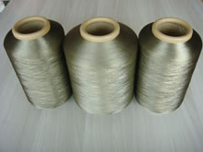

ВЫВОД И РЕКОМЕНДАЦИИ.

Работая над проектом, я:
- закрепила свои знания и умения, приобрела новые
- познакомилась с основами медицины
- научилась шить пояс

Я не скажу, что шить легко, но это интересно. С каждой новой сшитой вещью хочется все больше и больше шить. Мне понравилось работать над проектом – это стимулирует интерес к самостоятельному изучению материалов, учит работать с литературой, исследовать и анализировать, размышлять и адаптироваться в различных жизненных ситуациях, видеть проблемы и находить их решения.
Я думаю, что работа с творческим проектом сближает учащихся с учителем.
Хочу посоветовать всем, кто шьет, не выбрасывать оставшиеся лоскутки, им можно найти широкое применение. Например, косметичку, рюкзак, варежки и т.д.
Главное – не бояться экспериментировать, фантазировать и воплощать свои идеи в реальность.

Список литературы

Технология: Учебник для учащихся 7-8 класса общеобразовательных учреждений. / Под ред. В. Д. Симоненко. – М.: Вентана-Граф, 2007. – 224 с.
Интернет-ресурсы.

